سيرة ذاتية
- 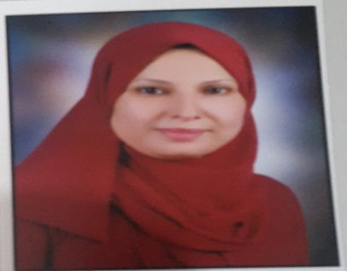
- بيانات شخصية :
- الاسم : هبه عبد العزيز حافظ مصطفى
- العنوان : مصر – قنا – ابوتشت
- تاريخ الميلاد : 3/5/1975
- الحالة العائلية : متزوجه
- رقم التليفون :01151762677
المؤهلات الدراسية :
- حاصل على بكالوريوس تجارة 1998
- حاصل على دبلوم التربية العامة 2012
- حاصل على دبلوم خاصة 2018
- الحصول على الشهادات الاتية (ICDL CERTIFICATE – MOBILITY AND DEVICE FUNDAMENTALS – DATABASE ADMINISTRATION FUNDAMENTALS – OFFIC POWERPOINT 2010 – HTML5 APPLICATION DEVELOPMENT FUNDAMENTALS – WINDOWS 7.INTERNET.WORD2007.POWERPOINT2007.EXEL 2007 – شهادة تنمية مهارات القيادات الوسطى 0

الخبرة العملية :

- عمل وكيل مدرسة
- عمل مدرس حاسب آلي
- منسق ادارة لمشروع ايسف للعلوم والهندسة
- حضور مؤتمر دعم الشباب للبحث العلمي بمهرجان هرم الابداع
- حضور مؤتمر لا للتنمر بالأكاديمية المهنية
- المشاركة فى المعرض الجمهوري للعلوم والهندسة ايسف (2017,2018,2019)

اللغات المتحدث بها :
- العربية : اللغة الام
- الانجليزية : جيدة جدا
السمات الشخصية :
- طموحه ومجتهدة في العمل
- قادره على تكوين شبكة واسعة من العلاقات العامة
- صاحبة مستوى عالى فيما يختص بمهارات الادارة

